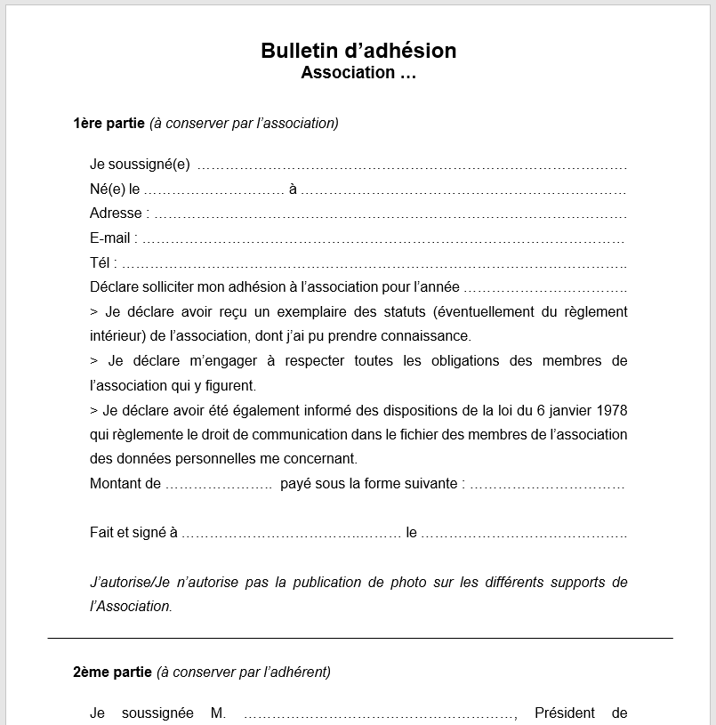

L association Chats Libres Chemazé les trois clochers avoir reçu le montant de …………

Le

Pour adhesion